NISSAN JUKE 2WD
(Устанавливать со снятыми передними брызговиками)

Кузов: Все | Объём двигателя: Все | Артикул:
Год выпуска: 2011 | Коробка: Все | 9.4102.1 | Комплект порогов

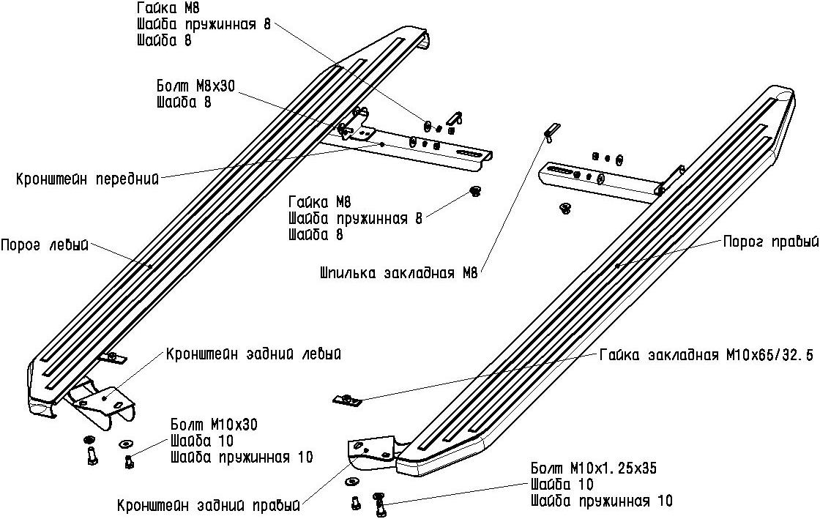

Рис. 1 Схема установки комплекта порогов

Состав крепежа:

 | Болт М8х30………………………………………………….... | 4 | шт.
 | Болт М10х30………………………………………………….. | 2 | шт.
 | Болт М10x1.25х35…………………...……………………….. | 2 | шт.
 | Гайка М8……………………………………………………… | 6 | шт.
 | Шайба 8……………………………………………………….. | 10 | шт.
 | Шайба пружинная 8………………………………………….. | 6 | шт.
 | Шайба 10……………………………………………………… | 4 | шт.
 | Шайба пружинная 10………………………………………… | 4 | шт.
 | Гайка закладная М10х65/32.5……………………………….. | 2 | шт.
 | Шпилька закладная М8……………………………………… | 2 | шт.
 | Кронштейн передний………………………………………… | 2 | шт.
 | Кронштейн задний…………………………………………… | 2 | шт.
 | Порог………………………………………………………….. | 2 | шт.

Инструкция по установке:

- Установить гайку М10х65/32.5 на силовой элемент заднего рычага в месте крепления заднего кронштейна (рис. 2 поз. 1) и выкрутить штатный болт М10х1.25х30 (рис. 2 поз. 2).
- Установить шпильки закладные М8 в отверстия лонжерона расположенные в местах крепления передних кронштейнов (рис.3)
- Разметить и высверлить в ребре кузова по два отверстия диаметра 8,5..9 мм для каждого переднего кронштейна в предполагаемых местах крепления (рис. 4).
- Закрепить переднюю часть переднего кронштейна болтами М8х30 и гайками М8, заднюю часть гайкой М8 к установленной шпильке закладной М8 (рис. 5).
- Закрепить переднюю часть заднего кронштейна болтом М10x1.25х35 к штатному резьбовому отверстию, заднюю часть болтом М10х30 к установленной гайке закладной М10х65/32.5 (рис. 6).
- Закрепить порог на установленных кронштейнах (рис. 7).
- Затянуть все резьбовые соединения.
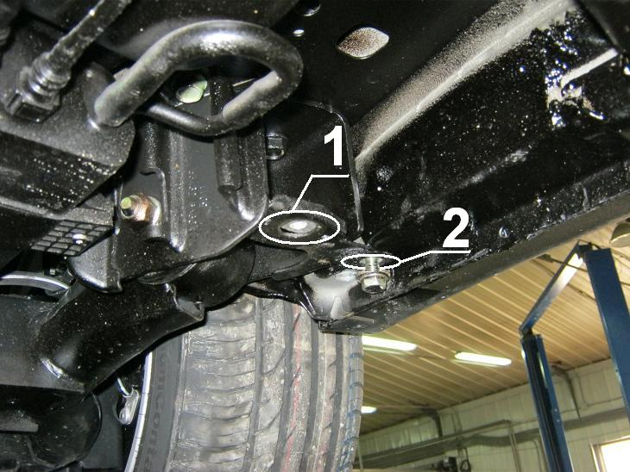  Рис. 2 Место крепления заднего кронштейна | 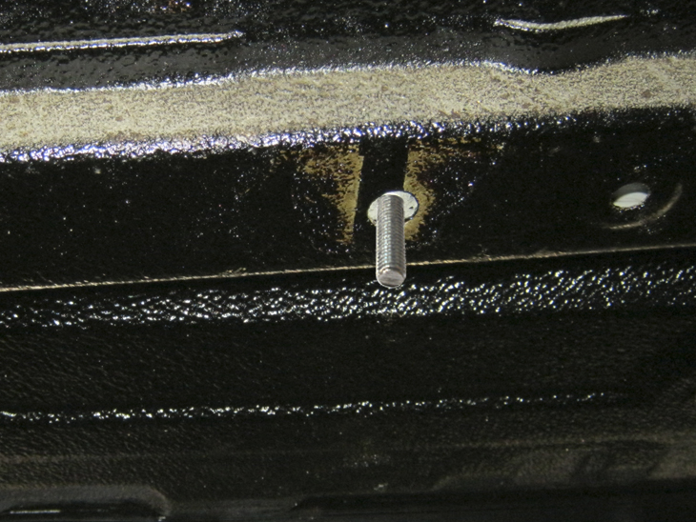  Рис. 3 Место крепление переднего кронштейна
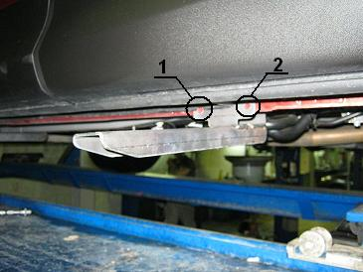  Рис. 4 Места для сверления отверстий | 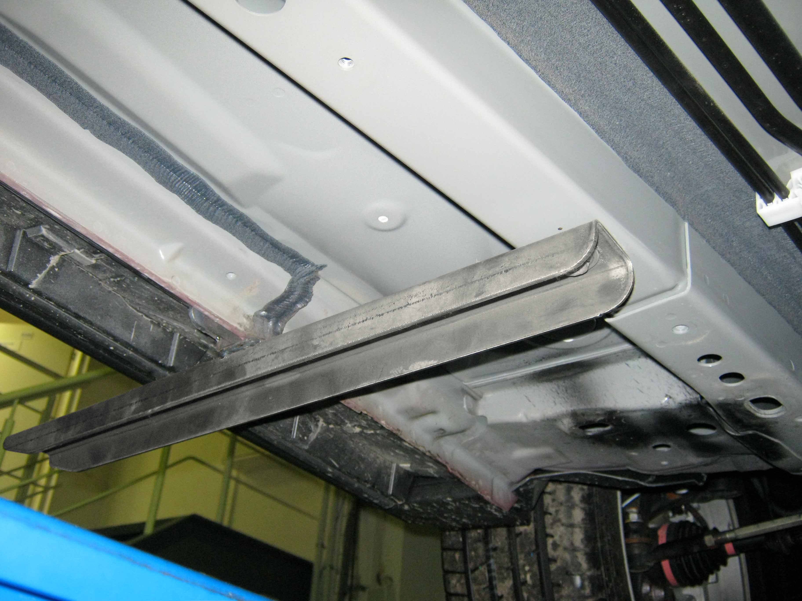  Рис. 5 Установка переднего кронштейна
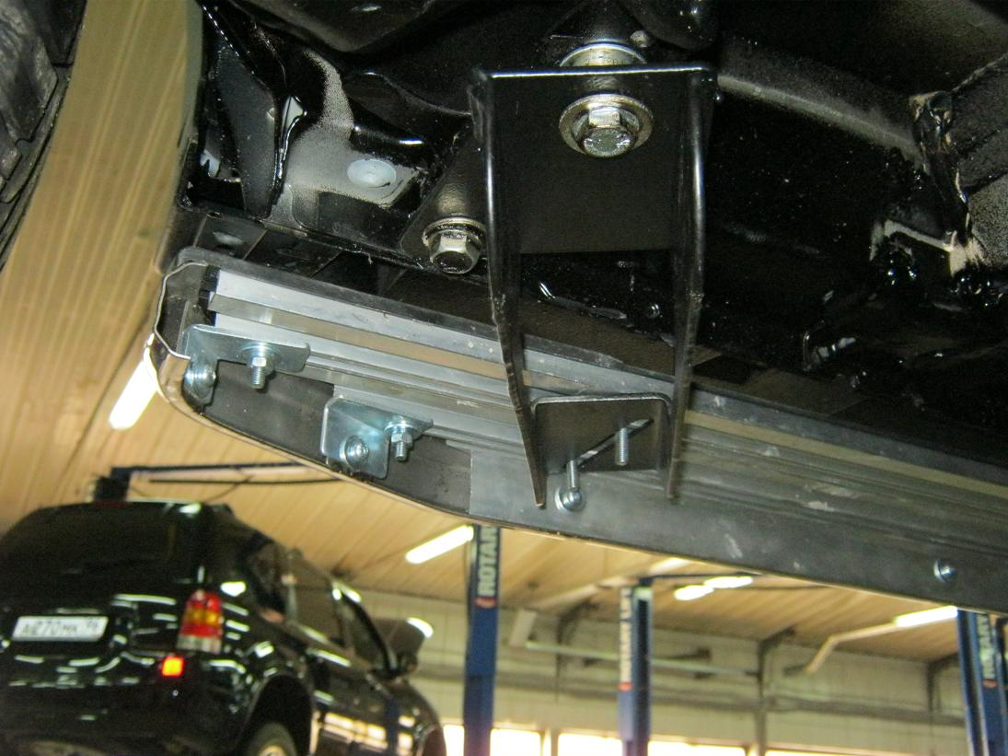  Рис. 6 Установка заднего кронштейна | 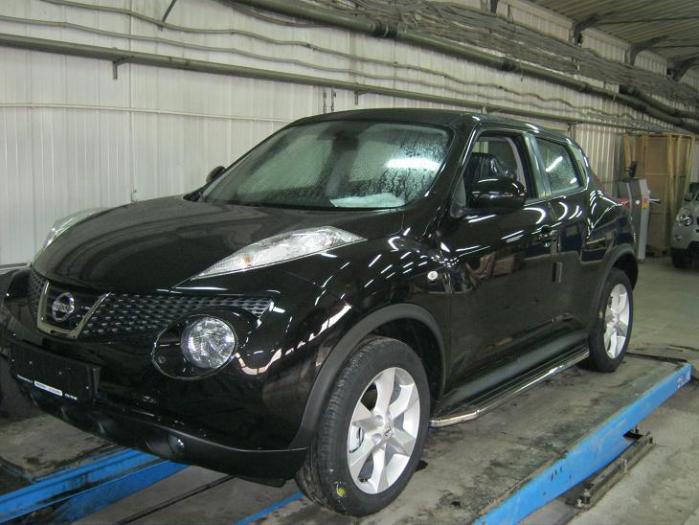  Рис. 7 Вид автомобиля с порогом

